
OFPPT
Office de la Formation Professionnelle
et de la Promotion du Travail

Examen de fin de module

Filière : Technicien Dessinateur de bâtiment Module : Application des règles du BAEL
Niveau : Technicien
Durée : 2 heures Barème: /40

A l’aide du plan de coffrage donné ci -après, on vous demande de ferrailler la poutre 6 de section (20x50) du plancher haut du RDC.

Plan de coffrage du plancher haut
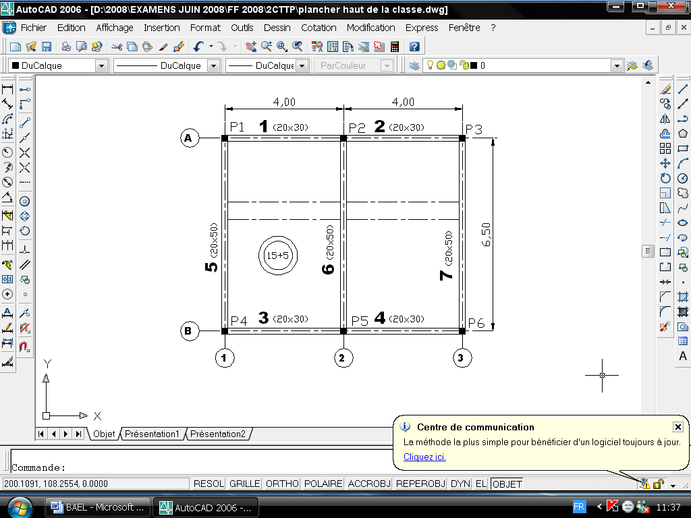
Données :

* Charges :
- Charges permanentes :
- Poids volumique du béton armé …………….25000 N/m³
- Corps creux 15+5 ………………………….....2850 N/m²
- Revêtement …………………………………...1620 N/m²
- Enduit sous plafond…………………………......180N/m²
- Charges d’exploitation :
- Terrasse non accessible………………………..1000 N/m²

* Matériaux :
- Béton :……………………………………f_{c28} = 20 MPa
- Acier longitudinal : ……………………………...FeE400
- Acier transversal : ……………………………….FeE235
- Pas de reprise de bétonnage
- Fissuration non préjudiciable
- Enrobage des aciers 2cm.

Travail demandé :

- Déterminer les charges à l’E.L.U qui sollicitent la poutre 6
- Calculer les éléments de réduction.
  - Moments fléchissants maximum en travée.
  - Efforts tranchants maximum sur appuis.
- Déterminer les armatures longitudinales et transversales de la poutre en travée à l’E.L.U sachant que Mu = 0.168 MN.m et Vu = 107 KN.
- Dessiner la coupe transversale de la poutre 6.

